Keyframer automatique

L’objectif de cet article est de montrer une technique d’optimisation de trajectoires définies par des positions clefs. Si une trajectoire est déterminée par un plus petit nombre de positions clefs qu’initialement, alors on y gagne sur le plan quantité de stockage aussi bien que sur le temps de traitement, et ce sans inconvénient si l’optimisation reste fidèle. Mieux, si les positions clefs sont repositionnées aux seuls endroits nécessitant réellement la présence de positions clefs, alors nous obtenons des trajectoires compressées au maximum, et qui collent le plus possible avec la trajectoire idéale. Les résultats que j’ai obtenu sont tels que j’ai pensé qu’il fallait en faire profiter le plus grand nombre. L’article peut aussi bien intéresser les gens qui travaillent ou veulent en savoir plus sur la modélisation, ceux qui travaillent dans l’infographie, le montage audio/vidéo, mais aussi naturellement toute la gamme d’utilisateurs jusqu’à l’utilisateur final qui fait du morphing avec Kaï’s Power Goo (MetaCreations). Les explications se veulent pédagogiques et le raisonnement montre comment formaliser mathématiquement le problème, puis mettre en œuvre des solutions algorithmiques, et voir quelques domaines concrets dans lesquels cette technique peut s’utiliser.

Introduction

Une trajectoire peut être représentée par une formule mathématique, mais autant il est facile et direct d’obtenir une représentation visuelle de cette trajectoire à l’aide de la formule via un grapheur quelconque, autant l’obtention de cette formule à partir d’une trajectoire déterminée est un problème excessivement complexe. A tel point qu’en fait le problème est mal posé. Avec un outil de modélisation de trajectoires d’objet, qu’il soit 2D, 3D, ou dans d’autres contextes, les trajectoires sont générées intéractivement par l’utilisateur à l’aide de la souris par exemple. Les domaines concernés sont aussi diversifiés que la capture du pointeur souris pour faire des démos, la capture AVI en temps réel, le motion-capture, la déformation d’objets dans des outils de modélisation tels 3D Studio, Maya, SoftImage 3D, le fait de bouger des hotspots intéractifs dans une vidéo ou dans un environnement dynamique tel que QuickTime VR, la génération de chemins de traversée dans des paysages virtuels, des mouvements de caméra dans des scènes 3D, le morphing et j’en passe.
Le mouvement de la souris fait évoluer la position d’un ou de plusieurs paramètres dans l’espace et dans le temps. Par exemple, dans un jeu de voitures, le mouvement de la souris représente le barycentre de l’objet qui bouge. Pour représenter une trajectoire, très souvent les programmes sont conçus de telle sorte que la machine stocke à intervalles déterminés la position courante de la souris. Si l’échantillonnage est suffisamment fin, on peut représenter fidèlement cette trajectoire à l’aide de positions clefs, dites keyframes, bien que l’on ne dispose pas d’une formule mathématique. Ces keyframes sont simplement stockées sur disque, et dès lors on peut rejouer une trajectoire à l’infini. Dans la pratique, cela revient à capturer la position de la souris une fois sur 25 par exemple. Et si la capture est synchronisée sur le balayage écran qui se fait par exemple à 50Hz, alors la fréquence de capture sera de deux images par seconde. L’astuce consiste à mettre en œuvre un mécanisme d’interpolation entre deux positions clefs, le plus souvent linéaire (ou non quand il s’agit de Splines ou de Nurbs), de façon à générer la portion de trajectoire qui n’existe nulle part. Même lorsque dans le cas des splines l’interpolation n’est pas linéaire entre les points de contrôle, ceci concerne l’aspect spatial uniquement, et si la spline bouge il y a un aspect temporel et donc une trajectoire de positions clefs pour chaque point de contrôle, pour lequel l’interpolation peut parfaitement être linéaire.

L’objectif est de réduire de façon drastique le nombre de keyframes pour tout ce qui relève :
- de l’immobilité pendant un certain laps de temps
- du mouvement de translation dans une direction quelconque
- de mouvements combinant les deux mouvements précédents dans le temps

Dans le cas de figure d’une caméra suivant un acteur, cela revient à optimiser :
- les cas où l’acteur est fixe, ou quasiment fixe, ou encore en rotation sur lui-même
- le cas où l’acteur bouge, ou que la caméra est elle-même en mouvement

Bien qu’il semble que se cantoner à l’immobilité et au mouvement de translation soit restrictif par rapport à des cas supposés réels où les mouvements sont de nature complexe, il faut d’une part penser que dans l’absolu ces mouvements sont principaux et représentatifs de la réalité dans un très fort pourcentage, et que d’autre part bien souvent un mouvement complexe se décompose dans le temps en une suite de mouvements plus simples, pour lesquels les algorithmes détaillés dans cet article sont opérationnels. Par ailleurs, mathématiquement, représenter une trajectoire plus complexe se fait avec plus de paramètres que pour une trajectoire plus élémentaire, ce qui implique des degrés de liberté supplémentaires dans les algorithmes. Ces degrés de liberté se retrouvent sous la forme de paramètres dans les algorithmes. Plus il y a de paramètres, moins le processus est automatique, et plus il est pénible à utiliser.

2. Un peu de théorie

2.1 Modèle de déplacement

Dans toute la suite, nous allons essayer d’optimiser la suite de points $G(t_{n}), n=0,1,2,\text{.}\text{.}\text{.}$ représentant la trajectoire du barycentre d’un objet au cours de son déplacement dans l’espace et dans le temps (l’indice n représente le temps qui s’écoule). Chaque position est une position clef, ou « keyframe ». Pour reconstituer complètement la trajectoire, la machine doit interpoler entre chaque paire de positions. Pour cette raison, la première et la dernière position clef de la trajectoire jouent un rôle particulier, et ne sont pas optimisées.

En C, ou dans tout autre langage de description, nous définissons une structure POINT 2D :

#ifndef _POINT
typedef struct _POINT
{
long x ; // abscisse
long y ; // ordonnée
} POINT ;
#endif

Puis nous déclarons un tableau, en statique pour des raisons de clarté :

#define MAX_POSITIONS 10000

POINT G[MAX_POSITIONS] ;

L’exemple qui va nous servir est celui d’un objet qui peut à la fois être déplacé globalement à l’aide de la souris, mais aussi en même temps si besoin être agrandi ou rétréci globalement toujours à l’aide de la souris. Le barycentre ne représente pas à lui seul toutes les informations sur l’objet : en théorie, si l’objet est paramétré par un polygône à 10 côtés par exemple, il nous faudrait appliquer des optimisations à chacun de ces paramètres avec une vision globale de l’objet lui même ainsi qu’une vision locale, notion de déplacement indépendant d’un point du polygône. Mais ici, nous nous contentons d’un seul paramètre, le barycentre, car si l’objet est immobile, le barycentre est immobile, si l’objet bouge, le barycentre bouge d’une même quantité, et si l’objet se déforme, alors le barycentre bouge également.

Un déplacement linéaire peut être décrit par un déplacement incrémental. De plus, le cas de l’immobilité est un cas particulier de déplacement linéaire pour lequel les dérivées dans toutes les directions par rapport au temps sont nulles, ce qui peut être schématisé de la façon suivante :

$\begin{aligned}G(t_{n+1})\text{.}x=G(t_{n})\text{.}x+Δx \\ G(t_{n+1})\text{.}y=G(t_{n})\text{.}y+Δy\end{aligned}$

Immobilité :

Déplacement linéaire :
$$Δx=α\text{.}Δt, Δy=β\text{.}Δt$$

Modèle unique de déplacement incrémental

où$Δt$ représente l’écart en temps entre deux positions successives du barycentre.

Optimiser la séquence revient à analyser les variations de$Δx$et de$Δy$. Afin d’introduire les méthodes d’analyse, il suffit de considérer un vecteur :
$\vec{u}\left(\begin{matrix}Δx \\ Δy\end{matrix}\right)$ ou plus exactement $\vec{u(n+1)}\left(\begin{matrix}{Δx}_{(n+1)} \\ {Δy}_{(n+1)}\end{matrix}\right)$à l’instant n+1.

Puisque ce vecteur balaye un certain espace dans le temps, chaque méthode est caractérisée par une zone à l’intérieur de laquelle nous considérons que les variations sont suffisamment faibles ou négligeables pour supprimer cette position clef. En dehors de cette zone, les variations sont considérées suffisamment grandes pour porter une information qui a du sens. Dans ce cas, la position clef est conservée.

Ce qui est vu dans le plan, puisque notre exemple est un exemple en 2D, doit être étendu à des volumes dans le cas d’un mouvement en 3D.

Ceci étant dit, nous présentons trois méthodes distinctes et allons expliquer pourquoi nous les mettons en œuvre, quels sont les résultats espérés a priori, et dans un autre paragraphe récapitulatif nous verrons les résultats réellement obtenus.

2.2 Méthode à 1 pas

La première méthode est intuitive. Ayant toute l’information sur la trajectoire jusqu’à l’étape n, la question que l’on se pose est de savoir si l’étape n+1 représente un déplacement tel que la position clef à ce niveau doit être conservée, ou si elle peut être supprimée. La première méthode consiste à définir une zone rectangulaire, cela revient à dire que si le déplacement en abscisses est inférieur à la demi-largeur du rectangle, et que le déplacement en ordonnées est inférieur à la demi-hauteur du rectangle, alors ce déplacement est considéré comme un simple incrément du déplacement obtenu à l’étape précédente, et donc la position clef est supprimée.
La zone aurait pu être circulaire ou ovale. L’essentiel est de remarquer ici que la forme de la zone est prise de telle sorte qu’elle soit essentiellement isotrope : elle analyse l’amplitude du déplacement, et non sa direction. De fait, par exemple, de petits mouvements autour d’une position centrale seront optimisés.

Le graphique ci-dessous donne une représentation schématique de la méthode :
KEYFRAME CONSERVEE
KEYFRAME SUPPRIMEE

Reste à voir deux choses : comment définit-on la largeur et la hauteur du rectangle ? Et comment déclare-t-on de façon déterministe que le vecteur est à l’intérieur de la zone ?
La largeur et la hauteur n’ont a priori aucune raison d’être figées une fois pour toutes, mais il se trouve que manipuler des seuils dynamiques adjoint une certaine complexité aux algorithmes et il est alors plus difficile de faire des conclusions. De plus, si les largeurs et les hauteurs sont fixées une fois pour toutes, alors cela permet d’être objectif, de se baser sur quelque chose de concret, et également représenter des résultats graphiquement sans que cela soit compliqué. Puisque la largeur et la hauteur sont des paramètres homogènes à des dimensions, il est assez intuitif que celles-ci soient proportionnelles aux dimensions de l’objet dont le barycentre est issu : en d’autres termes, puisque les gradients de mouvement sont plus importants avec des petits objets qu’avec des gros, il est logique que le seuil leur soit proportionnel. Notre modélisation répond au problème et en même temps à un autre plus général : l’idée est d’avoir en permanence un repère virtuel dans lequel les coordonnées du barycentre sont exprimées, et non un repère physique en termes de pixels. Ainsi, en modélisant une zone rectangulaire par les coins supérieur-gauche en (0,0) et inférieur-droit en (1000,1000), cela nous donne un facteur d’échelle et nous permet de travailler dans un écran indépendant de l’écran réel de l’ordinateur, donc quel que soit la résolution, quel que soit le pitch, etc. Puisque ce repère virtuel est fixe, il nous suffit de choisir un seuil correspondant à un pourcentage de la taille de ce répère, par exemple 5 %. Dans les algorithmes présentés plus loin dans cet article, on référencera un seuil qui correspondera à un pourcentage défini de cette façon. Dans les expérimentations, ce seuil s’est révélé être très bon.

Second problème : décider si le vecteur $\vec{u(n+1)}$ est ou non à l’intérieur de la zone revient à résoudre le problème suivant :
$$\left\|\vec{u(n+1)}\right\|<ε$$
où$ε$est le seuil.

La norme de Dirichlet est une norme hermitienne en dimension 2 et représente la plupart des normes intuitives que l’on utilise dans des calculs vectoriels.
Norme de Dirichlet : $\left\|\left(\begin{matrix}Δx \\ Δy\end{matrix}\right)\right\|=\sqrt[p]{{\left|Δx\right|}^{p}+{\left|Δy\right|}^{p}}$

Cela veut dire que l’on peut choisir n’importe laquelle de :
- $\left|Δx\right|+\left|Δy\right|$ cas p=1
- $\sqrt{{Δx}^{2}+{Δy}^{2}}$ cas p=2
- $\text{MAX}( \left|Δx\right|, \left|Δy\right| )$ cas p=+∞

La méthode est dite à un pas car elle ne concerne que le vecteur $\vec{u(n+1)}$ . Les deux autres méthodes seront des méthodes à deux pas.

2.3 Méthodes à 2 pas

Nous présentons deux méthodes à 2 pas, car il y a deux façons intuitives et distinctes de voir les choses.

Les méthodes sont à 2 pas au sens où l’on analyse la relation entre le déplacement à l’étape n, et le déplacement à l’étape n+1. Décider si on laisse ou non la position clef à l’étape n+1 revient donc à exhiber une certaine fonction f mise en œuvre dans :

$$\left\|f(\vec{ u(n)},\vec{u(n+1)} )\right\|<ε$$

Méthode basée sur l’analyse du produit vectoriel

La première méthode consiste à considérer le classique produit vectoriel entre ces deux vecteurs. En effet, le produit vectoriel de deux vecteurs est nul si ceux-ci sont colinéaires, et il est d’autant plus grand en amplitude que les vecteurs sont orthogonaux. Cela répond manifestement à notre problème d’analyse de déplacement.

Il nous suffit donc d’analyser à chaque étape la relation :

$$\left\|\vec{u(n)} ⊗\vec{u(n+1)}\right\|<ε$$

Dit autrement, la fonction f est définie par f(unx, uny, unxpp, unypp) = unx * unypp – unxpp * uny

Le graphique présente le concept de cette méthode. La zone intérieure est maintenant une bande dont la direction est celle du vecteur $\vec{u(n)}$. Les limites de la bande sont obtenues en cherchant la solution de l’équation :
$$\left\|\vec{u(n)} ⊗\vec{u(n+1)}\right\|=ε$$
Le seuil $ε$ est ici homogène à une dimension de surface, car un produit vectoriel représente la surface du parallélogramme formé par les deux vecteurs en question. On peut appliquer les mêmes règles que celles définies pour la méthode précédente.

Le graphique ci-dessous donne une représentation schématique de la méthode à 2 pas par produit vectoriel :

KEYFRAME CONSERVEE
KEYFRAME SUPPRIMEE

Puisque la zone de décision n’a pas du tout la même forme que dans la méthode précédente, les résultats ont de fortes chances d’être différents. En fait, nous verrons que ce n’est pas la meilleure méthode, bien qu’elle soit très intuitive.

Méthode basée sur l’analyse du vecteur d’erreur

La troisième et dernière méthode consiste à évaluer un vecteur d’erreur, simple différence de deux vecteurs déplacements consécutifs, puis à analyser l’amplitude de ce vecteur d’erreur.
Cette méthode est à 2 pas car elle utilise les vecteurs $\vec{u(n)}$ et $\vec{u(n+1)}$, mais elle s’inspire largement de la méthode 1 pour la définition de la zone de décision.

En effet, nous définissons le vecteur d’erreur par :

$$\vec{ε(n+1)}=\vec{u(n+1)}−\vec{u(n)}$$

Puis nous décidons si une position clef est utile ou non à l’aide de la relation :

$$\left\|\vec{ε(n+1)}\right\|<ε$$

Sur le graphique ci-dessous, la zone de décision est circulaire tout simplement parce que nous implémentons la relation ci-dessus à l’aide de la norme euclidienne p=2.

KEYFRAME CONSERVEE
KEYFRAME SUPPRIMEE

3. De la théorie à la pratique

Reste donc à implémenter les algorithmes. Il y a d’abord l’algorithme de parcours des positions successives puis un algorithme pour chaque méthode. Ces sous-algorithmes s’appellent « canBeRemoved1 », « canBeRemoved2 », et « canBeRemoved3 » suivant la méthode considérée et renvoient un booléen indiquant le résultat.
L’algorithme de parcours des positions, pour des raisons de clarté, appelle un algorithme générique « canBeRemoved » et non une méthode en particulier. Sur le plan qualité de code informatique, notons que la meilleure façon d’appeler l’une ou l’autres des méthodes consiste à créer un tableau de pointeurs de fonctions dynamiquement, puis à passer une référence de ce tableau dans le processus ci-après. Cela permet ensuite d’accéder à la dite méthode comme si on accédait à une valeur dans un tableau, et conserve ainsi une certaine forme de généricité, à l’opposé même de la méthode brutale peu maintenable qui consiste à mettre en place un bloc switch(…) avec un case pour chaque méthode possible, ce qui outre le manque de modernité d’une telle approche forcerait la machine à passer par ces blocs de tests à chaque itération de boucle, d’où une perte de temps inutile.

Le processus principal est implémenté comme suit :

// Méthode : automaticKeyframer
// (processus en-ligne permettant de supprimer les positions clefs non nécessaires)
//
// @ param :
// POINT * G : pointeur sur la tableau des positions clefs défini en introduction
// int NombreDePositions : nombre de positions clefs dans le tableau
// float seuil : cf zones pour chaque méthode, 5% de la taille de l’écran est une bonne valeur
// @ return :
// void
void automaticKeyframer(POINT *G, int NombreDePositions, float seuil)
{
ASSERT ((NombreDePositions>1) && (G !=NULL))

// la position indicée par 0 n’est pas supprimée car elle est introductive
// la position finale, indicée par NombreDepositions-1, n’est pas supprimée non plus

// parcours progressif de chaque position clef dans l’ordre du tableau
for (int i=1 ; i<NombreDePositions-1 ; i++)
{
// test et suppression de la position clef courante si besoin
if ( canBeRemoved(G[i+1],G[i],G[i-1],seuil) ) deleteKeyframe(G,i);
}
}

La fonction « deleteKeyframe » quant à elle a un rôle évident, mais dont l’implémentation diffère suivant si la suite de positions clefs est implémentée par un tableau ou par une liste chaînée, ou par toute autre structure d’ensemble. Pour un tableau, cette fonction décale toutes les positions clefs restantes d’un cran, de façon à écraser la position courante puisqu’on vient de décider qu’elle était inutile.

Voici donc l’implémentation de chacune des 3 méthodes :

// Méthode : canBeRemoved1
// méthode basée sur un calcul d'amplitude globale de déplacement
//
// @ param :
// POINT Gafter : position clef pour l’étape suivante (non utilisé dans une méthode à 1 pas)
// POINT G : position clef pour cette étape
// POINT Gold : position clef de l’étape précédente
// float seuil
// @ return :
// BOOL : vrai si la position clef est inutile

BOOL canBeRemoved1(POINT Gafter, POINT G, POINT Gbefore, float seuil)
{
float mu = (float)max ( fabs(G.x-Gbefore.x), fabs(G.y-Gbefore.y) );

return (mu < seuil);
}

// Méthode : canBeRemoved2
// méthode basée sur le produit vectoriel de deux déplacements consécutifs,
// ce qui est proche de 0 si la trajectoire est linéaire
//
// @ param :
// POINT Gafter : position clef pour l’étape suivante
// POINT G : position clef pour cette étape
// POINT Gold : position clef de l’étape précédente
// float seuil
// @ return :
// BOOL : vrai si la position clef est inutile

BOOL canBeRemoved2(POINT Gafter, POINT G, POINT Gbefore, float seuil)
{
// calcul des vecteurs déplacements

float Ux=float(G.x-Gbefore.x);
float Uy=float(G.y-Gbefore.y);
float Vx=float(Gafter.x-G.x);
float Vy=float(Gafter.y-G.y);

float mu = (float) fabs( Ux*Vy-Vx*Uy );

return (mu < seuil);
}

// Méthode : canBeRemoved3
// méthode à 2 pas basée sur le calcul du vecteur d’erreur
//
// @ param :
// POINT Gafter : position clef pour l’étape suivante
// POINT G : position clef pour cette étape
// POINT Gold : position clef de l’étape précédente
// float seuil
// @ return :
// BOOL : vrai si la position clef est inutile

BOOL canBeRemoved3(POINT Gafter, POINT G, POINT Gbefore, float seuil)
{
// calcul des vecteurs déplacements

float Ux=float(G.x-Gbefore.x);
float Uy=float(G.y-Gbefore.y);
float Vx=float(Gafter.x-G.x);
float Vy=float(Gafter.y-G.y);

// calcul du vecteur d'erreur

float Ex=Ux-Vx;
float Ey=Uy-Vy;

// norme euclidienne classique

float mu = (float) fabs( sqrt(Ex*Ex+Ey*Ey) );

return (mu < seuil);
}

NB : optimisation possible : on aura remarqué que dans les méthodes 2 et 3, le calcul des composantes Vx et Vy correspondent à un calcul qui sera fait lors du prochain appel de la méthode pour calculer les composantes Ux et Uy. Il est possible d’éviter que le calcul ne se fasse deux fois. Il suffit pour cela de passer les vecteurs en paramètre et non simplement les positions. Pour une raison de clarté, nous n’avons pas favorisé cette approche. Et pourquoi pas le calcul des racines carrées en Assembleur pendant qu’on y est….

4. Résultats et statistiques

Nous donnons ci-après en vis-à-vis les graphiques avant et après optimisation, en utilisant la méthode 1, appliquée à certaines trajectoires caractéristiques. Les trajectoires brutes ont été obtenues en capturant le mouvement de la souris.
(Les graphes ont été calculés à l’aide d’Euler, un freeware sur PC, sorte de clone de Matlab® puissant et gratuit).
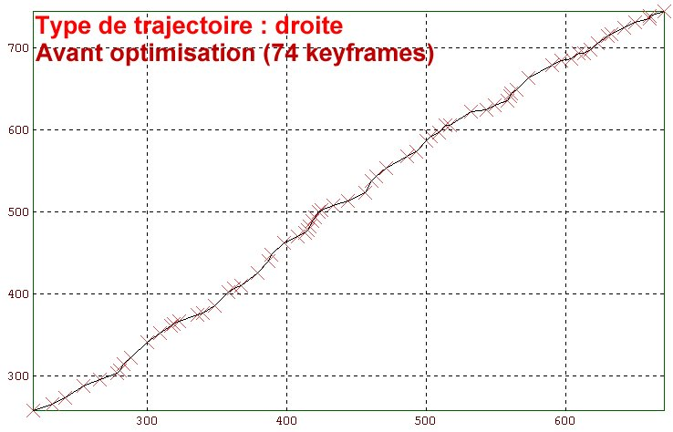
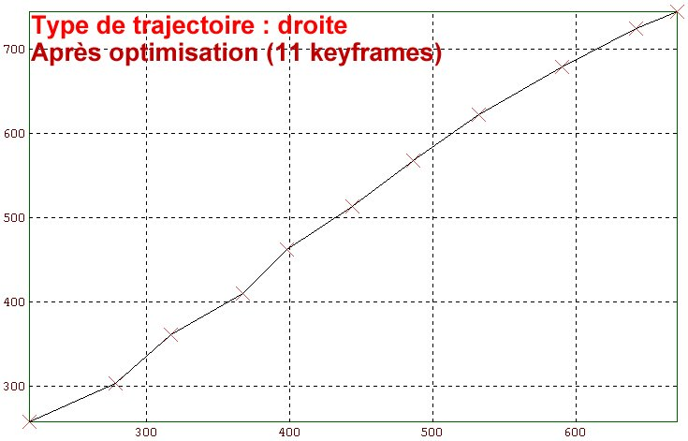

Cas de la trajectoire de type droite : l’optimisation de keyframes s’apparente visuellement à un lissage. La forme générale est intégralement conservée ; les points de passage principaux également.

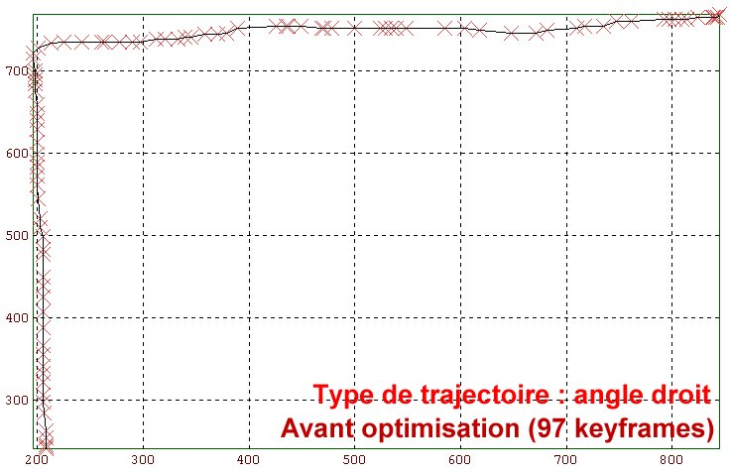
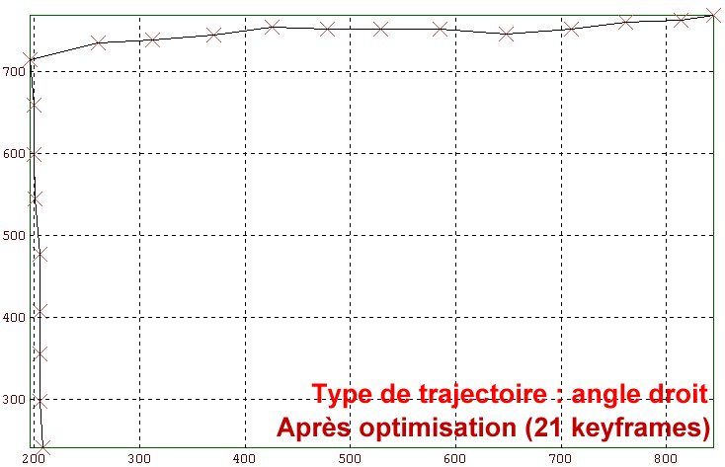

Cas de la trajectoire de type angle droit : l’angle droit est conservé alors même que l’on aurait pu penser qu’un arrondi se serait formé à ce niveau.

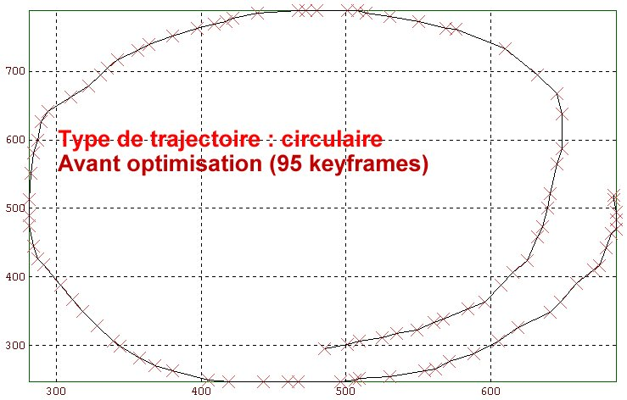
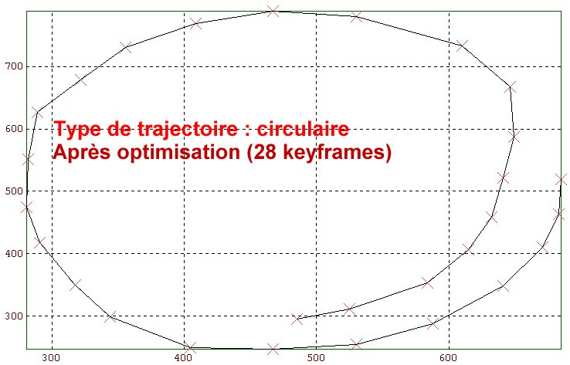

Cas de la trajectoire de type circulaire : les rondeurs sont parfaitement conservées, alors même qu’une forte linéarisation aurait dû induire un aspect très « ligne brisée ». Si on désirait faire des mesures physiques de rayon de giration, ils serait encore possible de les faire sur la trajectoire optimisée, avec l’avantage d’un coût calculatoire moindre.
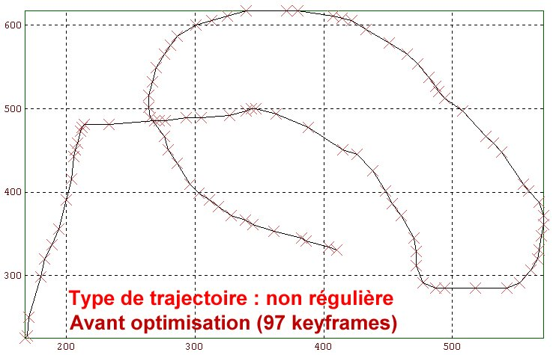
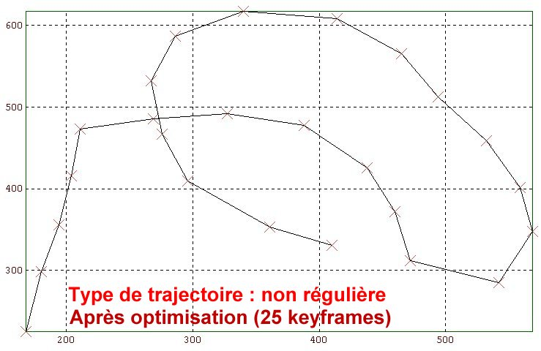

Cas de la trajectoire de type quelconque : En fait, il ne reste que les positions clefs principales, ce qui revient à dire d’un certain point de vue que nous gagnons en mémoire et en temps de traitement, mais mieux que cela encore ces nouveaux points de contrôle peuvent devenir à leur tour les points de contrôle de splines (bézier, b-spline, β-splines, Nurbs, etc.) ce qui permettrait de redonner des rondeurs aux trajectoires si besoin (cas d’un rendu d’image de synthèse par exemple).

Voici maintenant les tableaux statistiques relatifs aux 3 méthodes investiguées. On vient de voir l’aspect visuel, mais ici, les chiffres sont criant de vérité.

« kf » représente keyframe.

- Statistiques méthode #1

Type de trajectoire | Avant optimisation | Après optimisation | Gain | Après optimisation | Gain
Type de trajectoire | Avant optimisation | Seuil = 5% |  | Seuil = 15%
Immobile | 51 kf | 2 kf | 96% | 2 kf | 96%
A vers B | 74 kf | 11 kf | 85% | 5 kf | 93%
A vers B, puis B vers A | 99 kf | 18 kf | 82% | 6 kf | 94%
A vers B puis vers C | 97 kf | 21 kf | 78% | 9 kf | 91%
Cercle | 95 kf | 28 kf | 70% | 11 kf | 88%
Non régulier | 97 kf | 25 kf | 74% | 8 kf | 92%
Chaotique | 98 kf | 86 kf | 12% | 46 kf | 53%
Immobile avec de légères déformations | 98 kf | 2 kf | 98% | 2 kf | 98%
Immobile avec déformations régulières | 96 kf | 8 kf | 92% | 4 kf | 96%
Immobile avec déformations non régulières | 94 kf | 18 kf | 81% | 4 kf | 96%
Non régulier avec déformations non régulières | 90 kf | 34 kf | 62% | 13 kf | 85%
TOTAL | 989 kf | 253 kf | 75% | 110 kf | 82%

Bien que l’on ne puisse fonder des jugements sur des résultats expérimentaux, pour lesquels pour chaque type de trajectoire, un seul exemple est testé, il se trouve que j’ai personnellement effectué d’autres tests préalables pour chacun de ces types de trajectoires, ce qui me fait dire que ces résultats sont persistents et ont donc une valeur.
Les cases sur fond grisé représentent des trajectoires dont l’optimisation a été si rude que celle-ci n’est pas représentative de la trajectoire initiale avec une précision absolue.

- Statistiques méthode #2

Type de trajectoire | Avant optimisation | Après optimisation (seuil = 0.01%) | Gain (seuil=0.01%)
Immobile | 51 kf | 3 kf | 94%
A vers B | 74 kf | 3 kf | 96%
A vers B, puis B vers A | 99 kf | 31 kf | 69%
A vers B puis vers C | 97 kf | 3 kf | 97%
Cercle | 95 kf | 3 kf | 97%
Non régulier | 97 kf | 39 kf | 60%
Chaotique | 98 kf | 97 kf | 1%
Immobile avec de légères déformations | 98 kf | 3 kf | 97%
Immobile avec déformations régulières | 96 kf | 14 kf | 85%
Immobile avec déformations non régulières | 94 kf | 28 kf | 70%
Non régulier avec déformations non régulières | 90 kf | 57 kf | 37%
TOTAL | 989 kf | 281 kf | 72%

- Statistiques méthode #3

Type de trajectoire | Avant optimisation | Après optimisation | Gain | Après optimisation | Gain
Type de trajectoire | Avant optimisation | Seuil = 5% |  | Seuil = 15%
Immobile | 51 kf | 3 kf | 94% | 3 kf | 94%
A vers B | 74 kf | 17 kf | 77% | 8 kf | 89%
A vers B, puis B vers A | 99 kf | 24 kf | 75% | 8 kf | 92%
A vers B puis vers C | 97 kf | 26 kf | 73% | 12 kf | 87%
Cercle | 95 kf | 35 kf | 63% | 18 kf | 81%
Non régulier | 97 kf | 31 kf | 68% | 16 kf | 83%
Chaotique | 98 kf | 86 kf | 12% | 52 kf | 47%
Immobile avec de légères déformations | 98 kf | 3 kf | 97% | 3 kf | 97%
Immobile avec déformations régulières | 96 kf | 12 kf | 87% | 4 kf | 96%
Immobile avec déformations non régulières | 94 kf | 22 kf | 77% | 8 kf | 91%
Non régulier avec déformations non régulières | 90 kf | 41 kf | 54% | 19 kf | 79%
TOTAL | 989 kf | 300 kf | 70% | 151 kf | 85%

Quelques remarques essentielles avant de conclure :
- Le gain maximum est obtenu lorsque l’objet est immobile. Prévisible et logique.
- Le gain minimum est obtenu lorsque l’objet décrit un mouvement chaotique peut réaliste. Prévisible et logique.
- Le mouvement linéaire A-B a été optimisé en 11 keyframes avec la méthode 1 et un seuil de 5%, alors que la logique voudrait qu’un simple mouvement linéaire soit modélisé par une position clef initiale, et une position clef finale, soit 2 keyframes en tout. La raison : la linéarité est en temps et non espace. Les quelques keyframes supplémentaires sont dûs à un ou plusieurs gradients en temps durant le mouvement, qui n’a pas été forcément bien pris en compte par le processus. A noter que optimiser en espace et en temps simultanément porte préjudice aux formes de trajectoires complexes, ce qui nous a conduit à repousser cette alternative.
- Gain nominal : puisque nous obtenons 70% en moyenne, et que l’écart-type est concentré sur 70% et plus, la probabilité d’obtenir un taux de compression de 70% est très grande, ce qui nous fait dire un peu par abus de langage que l’optimisation est de 70% dans tous les cas sans autre forme de procès.

Comparatif des méthodes utilisées avec des seuils donnant pour chacune d’entre elles les meilleurs résultats gain / précision :

 | Méthode #1 | Méthode #2 | Méthode #3
Gain en moyenne | 75% | 72% | 70%

Un gain de 75%, cela veut dire qu’un fichier qui comporte 100 kilo-octets de keyframes est réduit à 25 kilo-octets. Cela s’apparente fortement à de la compression type JPEG, avec la perte d’informations en moins…

5.Conclusion

Cet article a présenté un processus tout à fait original d’optimisation de trajectoires représentées initialement par des positions clefs. Il ne change pas la nature des trajectoires. Il les exprime sous une forme plus légère en mémoire, sans perte d’informations sensibles. Les domaines d’application sont variés et touchent tous les domaines de la 2D et de la 3D, y compris des domaines insoupçonés où l’on utilise sans aller plus en avant la notion de keyframe dans un contexte qui n’est pas forcément graphique. Nous laissons le soin au lecteur de méditer sur ses propres développements.
L’optimisation est explosive. Nous avons implémenté trois méthodes en-ligne, et les avons testé sur un nombre représentatif de trajectoires classifiées par leur type. La conclusion que nous pouvons apporter est que la méthode à 1 pas, c’est-à-dire la plus triviale, est des 3 celle qui tire le mieux son épingle du jeu. Le pourcentage de compression est meilleur, et à pourcentage de compression égal, la suite de positions clefs est plus proche de la trajectoire idéale.
Contre toute attente, nous avons remarqué que le taux de compression était si élevé qu’il était tout à fait de l’ordre de ce que l’on appelle les points de contrôle en modélisation de splines et autres surfaces courbes, ce qui veut dire que l’optimisation est un procédé tout à fait automatique et inattendu pour obtenir les points de contrôle d’une courbe (ou d’une surface, etc.) en partant d’une courbe expérimentale obtenue par des capteurs, ou autre. En d’autres termes, la linéarisation induite par l’optimisation ne veut pas dire perte d’informations de courbure car le modèle de spline permet de les obtenir.

Parmi les détails, disons que l’optimisation, qui ici a été présentée en tant que processus monolithique, peut tout à fait être exécutée au fur et à mesure que les positions clefs arrivent, par exemple pendant une capture de mouvement de souris. L’optimisation est alors un processus transparent et complètement caché à l’utilisateur.

Pour finir, remarquons que le seuil dont nous avons parlé lors de l’implémentation est un paramètre qui reste interne, ainsi nul besoin de le faire remonter au niveau utilisateur – et donc de l’embêter avec des détails incompréhensibles : il est temps que les développeurs arrêtent de faire des produits pour développeurs (c’est la pensée du jour !).

Stéphane Rodriguez – 21/02/1999

